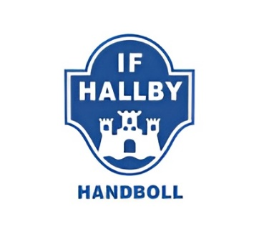
Bäste medlem i IF Hallby handboll!

Vi kommer nu att sälja IF Hallby-Lotten (SPORTLOTTEN).

Det är en mycket lättsåld och prisvärd lott som innehåller 4 fina ingredienser:

- Dubbel skraplott – med fina vinstchanser där man kan vinna både bilar, resor och kontanter. De mindre vinsterna löser man enkelt in i matbutiker.

- Fysiska rabattkuponger = Pengarna tillbaka direkt! – På baksidan finns fyra fantastiska rabatterbjudanden från några partners. På en enda kupong har man fått tillbaka pengarna på lotten.

- Rabatthäfte i mobilen ingår – ta del av massor med fina rabattkuponger från företag, inte bara härifrån utan i hela Sverige!

Lottpriset är 50 kr och ni får vardera 10 lotter. Senast den 22 mars redovisar ni pengarna till lagets lotteriansvarige.

Med vänlig hälsning

När vi säljer lotten kan vi säga:
Hej! Vill du stödja IF Hallby och köpa vår skraplott? Den kostar bara 50 kr och du får med 4 rabattkuponger. På en enda kupong får du pengarna tillbaka!

Hallby Handboll
